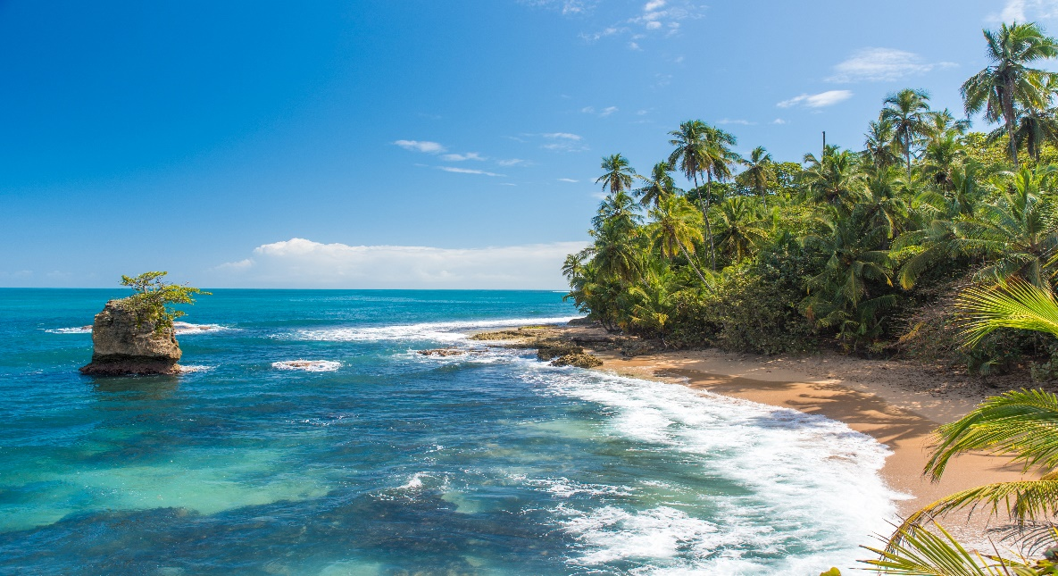

**Costa Rica**

**2024**

**Costa Rica TOTAL**

**17 días / 16 noches**

1 noche en San José, 2 en Tortuguero, 2 en Puerto Viejo, 2 en Sarapiquí, 2 en Arenal,

2 en Monteverde, 2 en Rincón de la Vieja y 3 en Guanacaste

**DÍA 1. SAN JOSÉ**

Llegada al **Aeropuerto Internacional de San José**. Traslado al hotel. Tiempo libre para disfrutar de la pintoresca capital de Costa Rica. Recomendamos visitar la Plaza de la Cultura, el Teatro Nacional, la Catedral Metropolitana, el Parque Central. Alojamiento.

**DÍA 2. SAN JOSÉ – TORTUGUERO (122 km)**

**Pensión completa.** Por la mañana, salida hacia el **Parque Nacional de Tortuguero**. Desayuno en ruta. Continuación del viaje y llegada al puerto de **La Pavona**. Navegación en lancha por los canales, para observar la diversidad de la flora. Llegada al hotel y **almuerzo**. Por la tarde, **visita del pueblo y playas de** **Tortuguero**. **Cena** y alojamiento.

**DÍA 3. TORTUGUERO**

**Pensión completa**. Mañana libre. Por la tarde, **caminata por los senderos privados del hotel y excursión en lancha** para explorar el increíble sistema de canales navegables. Durante el recorrido descubriremos maravillosos bosques tropicales y una gran variedad de aves, reptiles y fauna diversa. **Cena** y alojamiento.

**DÍA 4. TORTUGUERO – PUERTO VIEJO (206 km)**

**Desayuno**. Salida y navegación en lancha hasta el puerto de **La Pavona**, donde iniciaremos el camino hacia la zona de **Guápiles**. **Almuerzo** en ruta. Continuación hacia **Puerto Viejo**, ubicado en la costa del mar Caribe. Llegada, tiempo libre y alojamiento.

**DÍA 5. PUERTO VIEJO**

**Desayuno. Día libre** para disfrutar de las maravillosas playas, como **Playa Negra** o **Punta Uva**. Recomendamos vivir una experiencia indígena con la comunidad de los Bribri, uno de los grupos étnicos más numerosos del país, donde podrás aprender sobre sus técnicas de caza, ver la trasformación de la semilla del cacao en chocolate o el uso de las plantas medicinales; o visitar el **Parque Nacional de** **Cahuita**, que cuenta con uno de los arrecifes coralinos más importantes de Costa Rica. Alojamiento.

**DÍA 6. PUERTO VIEJO – SARAPIQUÍ (196 km)**

**Desayuno**. Salida hacia **Sarapiquí**, conocida en toda Costa Rica por sus sorprendente y rica biodiversidad. Llegada, tiempo libre y alojamiento.

**DÍA 7. SARAPIQUÍ**

**Desayuno**. **Día libre**. En **Sarapiquí** se encuentran varias reservas naturales y parques nacionales incluyendo el **Parque Nacional Braulio Carrillo** y la zona **Protegida de Sarapiquí**. **Sarapiquí** es el lugar ideal para caminar por el bosque tropical húmedo, pasear a caballo, observar hermosas aves, realizar rafting o practicar kayak . Un paseo en bote por el **Río Sarapiquí**, es una gran oportunidad para observar la vida salvaje de esta región. Alojamiento.

**DÍA 8. SARAPIQUÍ – ARENAL (117 km)**

**Desayuno**. Salida hacia **Arenal**, famosa por su majestuoso volcán de más de 1.600 metros de altura, uno de los lugares más visitados del país, donde destacan las propiedades beneficiosas de sus aguas termales. Llegada, tiempo libre y alojamiento.

**DÍA 9. ARENAL**

**Desayuno. Día libre** para disfrutar de este bello entorno natural. Posibilidad de realizar excursiones opcionales: **Puentes Colgantes,**  con un sendero que tiene una longitud de unos tres kilómetros y cruza diez puentes fijos y seis puentes colgantes; o la **Catarata La Fortuna**, con un bello mirador desde donde observar los 70 metros de caída libre de agua. Alojamiento.

**DÍA 10. ARENAL – MONTEVERDE (119 km)**

**Desayuno**. Por la mañana, salida hacia **Monteverde**, situada en la zona montañosa del noroeste de Costa Rica y mundialmente conocida por la biodiversidad de su Reserva Biológica del Bosque Nuboso. Llegada, tiempo libre y alojamiento.

**DÍA 11. MONTEVERDE**

**Desayuno. Día libre**. Posibilidad de realizar un gran número de actividades rodeados de naturaleza: tranquilos paseos por senderos y puentes colgantes para descubrir la inmensa diversidad de la flora y fauna o tirolinas que cruzan a gran altura entre montañas y bosques. Alojamiento.

**DÍA 12. MONTEVERDE – RINCÓN DE LA VIEJA (174 km)**

**Desayuno**. Salida hacia **Rincón de la Vieja**, situado en la provincia de Guanacaste. Esta zona es famosa por su abundante y variada flora y fauna, que incluye una increíble cantidad de orquídeas protegidas. Llegada, tiempo libre y alojamiento.

**DÍA 13. RINCÓN DE LA VIEJA**

**Desayuno**. **Día libre** para disfrutar de esta espectacular región donde se encuentran cuatro de los más maravillosos **Parques Nacionales de Costa Rica**: el Parque Nacional Rincón de la Vieja, el Parque Nacional Santa Rosa, el Parque Nacional Guanacaste y la Zona Protectora Miravalles. Recomendamos visitar el **Parque Nacional Rincón de la Vieja** y caminar a través de un exótico bosque tropical seco para ver la increíble naturaleza, la actividad volcánica y la vida silvestre. El **Parque Nacional Rincón de la Vieja** es el hogar de 300 especies de aves y muchos mamíferos, incluidos monos aulladores y monos arañas de cara blanca, armadillos, pumas y coatíes. Alojamiento.

**DÍA 14. RINCÓN DE LA VIEJA – GUANACASTE (138 km)**

**Desayuno**. Salida hacia **Guanacaste**, un paraíso tropical donde destacan sus playas rodeadas de naturaleza y gran biodiversidad. Llegada, tiempo libre y alojamiento

**DÍA 15. GUANACASTE**

**Desayuno**. **Día libre** para relajarse al sol en sus espectaculares playas o practicar deportes acuáticos. **Guanacaste** es conocida como un destino popular entre los viajeros surfistas por su gran diversidad de olas y escuelas de surf. Alojamiento.

**DÍA 16. GUANACASTE**

**Desayuno**. **Día libre** Recomendamos hacer una excursión a alguno de sus parques nacionales más visitados como el **Parque Nacional de Santa Rosa**, el **Rincón de la Vieja** o **Palo Verde**. O conocer alguna de las playas más famosas de Guanacaste como la de **Tamarindo**, **Conchal** o **Flamingo**, donde podrá alquilar un equipo de snorkel y descubrir su extraordinaria vida marina Alojamiento.

**DÍA 17. GUANACASTE – SAN JOSÉ (211 km)**

**Desayuno**. Traslado al **Aeropuerto Internacional de San José**. Fin de nuestros servicios.

**Opcional**: Posibilidad de realizar el recorrido en coche de alquiler, desde el día 4 a la salida de Tortuguero hasta el día 17 en el Aeropuerto Internacional de San José. Consulte precios.

|  |
| --- |
| **FECHA DE INICIO** |

Sábado, domingo y lunes del 10 de enero al 10 de diciembre 2024

Semana Santa pueden aplicarse suplementos. Consulte precios.

|  |
| --- |
| **El PRECIO INCLUYE** |

* Traslado de llegada **Aeropuerto Internacional de San José** en servicio privado
* Traslado de salida **Aeropuerto Internacional de San José** en servicio regular/compartido
* Traslados entre ciudades en servicio regular/compartido
* 01 noche de alojamiento en San José en los hoteles previstos o similares
* 02 noches de alojamiento en Tortuguero en los hoteles previstos o similares
* 02 noches de alojamiento en Puerto Viejo en los hoteles previstos o similares
* 02 noches de alojamiento en Sarapiquí en los hoteles previstos o similares
* 02 noches de alojamiento en Arenal en los hoteles previstos o similares
* 02 noches de alojamiento en Monteverde en los hoteles previstos o similares
* 02 noches de alojamiento en Rincón de la Vieja en los hoteles previstos o similares
* 03 noches de alojamiento en Guanacaste en los hoteles previstos o similares
* Desayuno diario, 3 almuerzos y 2 cenas
* Visitas según programa:
* Visita del pueblo y playas de Tortuguero
* Excursión en lancha por los canales navegables de Tortuguero
* Impuestos locales

|  |
| --- |
| **NOTAS IMPORTANTES** |

* El orden de las visitas puede ser modificado
* Pago obligatorio en destino de entrada e impuestos al Parque Nacional de Tortuguero:

17 usd por persona aprox.

* Traslado de salida **Aeropuerto Internacional de San José** en servicio regular/compartido para vuelos con salida a partir de las 17.00hrs (en el caso que el vuelo salga antes habría que ver si es posible el traslado en regular o se tendría que contratar uno en privado con suplemento)

|  |
| --- |
| **HOTELES PREVISTOS O SIMILARES** |

|  |  |  |
| --- | --- | --- |
|  | **HOTELES TURISTA SUPERIOR** |  |
| **San José** | Hotel Auténtico  [www.autenticohotel.com](http://www.autenticohotel.com) | 1 noche |
| **Tortuguero** | Pachira Lodge Tortuguero  [www.pachiralodge.com](http://www.mawamba.com) | 2 noches |
| **Puerto Viejo** | Cariblue Beach & Jungle Resort  [www.cariblue.com](http://www.cariblue.com) | 2 noches |
| **Sarapiquí** | La Quinta de Sarapiquí  [www.hotellaquintasarapiqui.com](http://www.hotellaquintasarapiqui.com)  Hotel Selva Verde Lodge  [www.selvaverde.com](http://www.selvaverde.com/) | 2 noches |
| **Arenal** | Hotel Magic Mountain  [www.hotelmagicmountain.com](http://www.hotelmagicmountain.com) | 2 noches |
| **Monteverde** | Monteverde Country Lodge  [www.monteverdecountrylodge.com](http://www.monteverdecountrylodge.com)  Hotel Cipreses  [www.cipresescr.com](http://www.cipresescr.com/) | 2 noches |
| **Rincón de la Vieja** | Hacienda Guachipelín  [www.guachipelin.com](http://www.guachipelin.com) | 2 noches |
| **Guanacaste** | Hotel Wyndham Tamarindo  [www.wyndhamhotels.com](http://www.wyndhamhotels.com) | 3 noches |

|  |  |  |
| --- | --- | --- |
|  | **HOTELES PRIMERA** |  |
| **San José** | Hilton Garden Inn Santa Ana  [www.hilton.com/en/hotels/sjogsgi-hilton-garden-inn-santa-ana-san-jose/](http://www.hilton.com/en/hotels/sjogsgi-hilton-garden-inn-santa-ana-san-jose/) | 1 noche |
| **Tortuguero** | Pachira Lodge Tortuguero  [www.pachiralodge.com](http://www.mawamba.com) | 2 noches |
| **Puerto Viejo** | Cariblue Beach & Jungle Resort  [www.cariblue.com](http://www.cariblue.com) | 2 noches |
| **Sarapiquí** | La Quinta de Sarapiquí  [www.hotellaquintasarapiqui.com](http://www.hotellaquintasarapiqui.com)  Hotel Selva Verde Lodge  [www.selvaverde.com](http://www.selvaverde.com/) | 2 noches |
| **Arenal** | Hotel Arenal Springs Resort & Spa  [www.hotelarenalspring.com/?lang=es](http://www.hotelarenalspring.com/?lang=es) | 2 noches |
| **Monteverde** | Hotel Poco a Poco  [www.hotelpocoapoco.com](http://www.hotelpocoapoco.com)  El Establo Mountain Hotel  [www.elestablo.com](http://www.elestablo.com) | 2 noches |
| **Rincón de la Vieja** | Hacienda Guachipelín  [www.guachipelin.com](http://www.guachipelin.com) | 2 noches |
| **Guanacaste** | Tamarindo Diria Beach Resort  [www.tamarindodiria.com](http://www.tamarindodiria.com) | 3 noches |